Homework 12
  - 随机数生成器统计检验与接受-拒绝法实验报告
姜玥晟
2026-05-20


项目 | 内容
作业编号 | HW12
作业目录 | HW/10
学生姓名 | 姜玥晟
报告主题 | 随机数生成器统计检验、准随机序列与接受-拒绝法估计 $π$
实验环境 | Python 3.13.5、numpy 2.3.3、scipy、matplotlib、pypandoc
报告说明 | 正文按小问逐节组织；每个小问内部自成完整结构。

I. 随机数生成器统计检验

1 Problem 1：卡方随机性检验

1.1 待求问题
对若干内置或自选随机数生成器做随机性的卡方检验。将单位立方体分成 $N$ 个箱子，抽取许多 $P$ 个三元组。若生成器给出的点在三维单位立方体内足够均匀且近似独立，则每个箱子的点数应接近
$$n=\frac{P}{N},$$
典型随机波动约为
$$\sqrt{\frac{P}{N}}.$$
题图给出的示例为 $N=100, P=1000$。

1.2 解决方式
本文统一将三维单位立方体 $[0,1)^{3}$ 沿每个坐标方向分成 5 份，因此总箱数为
$$N_{bin}=5^{3}=125.$$
每次检验抽取
$$P=10000$$
个三元组，理论期望频数为
$$E=\frac{P}{N_{bin}}=80.$$
对观测频数 $O_{i}$ 计算卡方统计量
$$χ^{2}=\sum_{i=1}^{N_{bin}}{\frac{(O_{i}−E)^{2}}{E}}.$$
若样本近似来自独立均匀分布，则 $χ^{2}$ 应近似服从自由度
$$ν=N_{bin}−1=124$$
的卡方分布。右尾 p 值过小表示分箱偏离过大；中心 p 值过小表示统计量落在卡方分布两端，既包括“过于不均匀”，也包括“过于均匀”。
线性同余生成器的递推式为
$$x_{k+1}=(ax_{k}+c) mod m, u_{k}=\frac{x_{k}}{m}.$$
检验流程如下：
for each generator:
repeat the chi-square experiment for many independent seeds
generate P triples in [0, 1)^3
assign each triple to one of 5^3 bins
compute chi-square statistic and p-values
summarize representative run and repeated-run distribution
compare each generator with the chi-square distribution of df = 124

1.3 问题答案
表 1 给出单次代表性检验和 200 次重复检验的汇总。自由度 124 的 0.5% 与 99.5% 分位数分别为 87.192079 和 168.308113；一个普通随机生成器的卡方值应大致落在该区间附近。
生成器 | 示例 $χ^{2}$ | 右尾 p 值 | 中心 p 值 | 最小/最大箱频数 | 200 次 $χ^{2}$ 均值 | 中心 p 值通过率
numpy_pcg64 | 97.550 | 0.961914 | 0.076173 | 58 / 101 | 124.787 | 1.000
lcg_minstd | 117.125 | 0.656288 | 0.687423 | 53 / 101 | 124.447 | 0.995
lcg_slide_large_m | 43307.350 | 0 | 0 | 0 / 966 | 50540.683 | 0
lcg_slide_small | 13046.875 | 0 | 0 | 0 / 375 | 20720.703 | 0
lcg_bad27 | 615000.000 | 0 | 0 | 0 / 5000 | 780625.000 | 0
lcg_bad9 | 406666.675 | 0 | 0 | 0 / 3334 | 406666.675 | 0
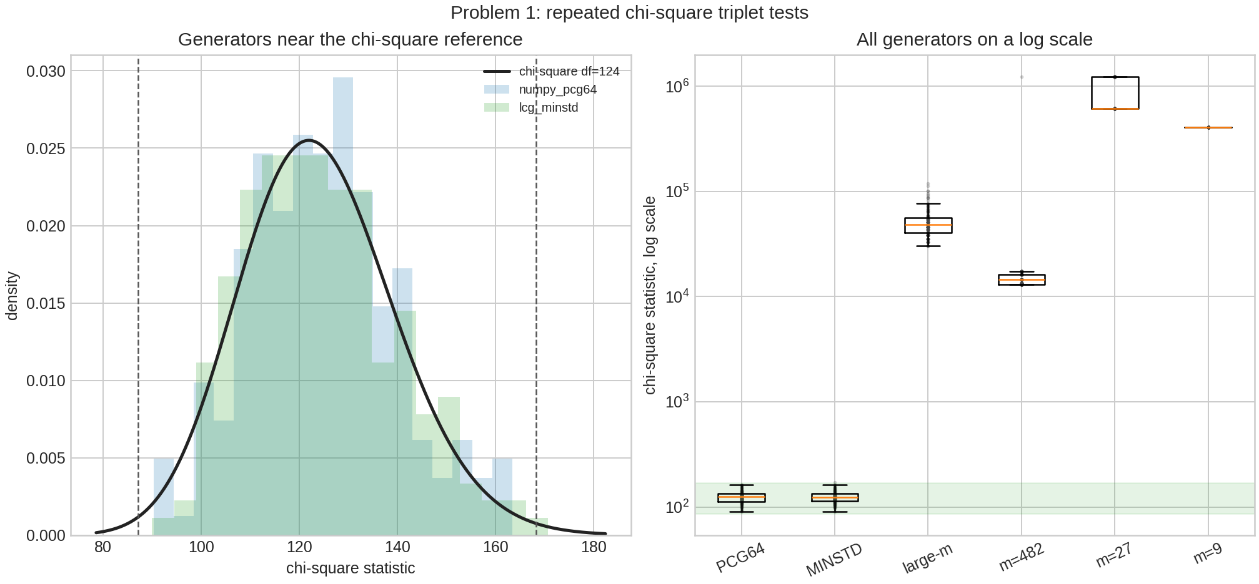
卡方统计量重复检验分布
图 1 中，numpy_pcg64 和 lcg_minstd 的重复检验分布与理论卡方分布相当接近，而另外四组 LCG 的统计量远离理论范围。图 2 显示了单次检验中部分生成器的 125 个箱子频数。numpy_pcg64 和 lcg_minstd 的箱频数围绕 80 波动；坏 LCG 会产生大量空箱和少数极高频箱，说明三维点严重集中在某些结构上。
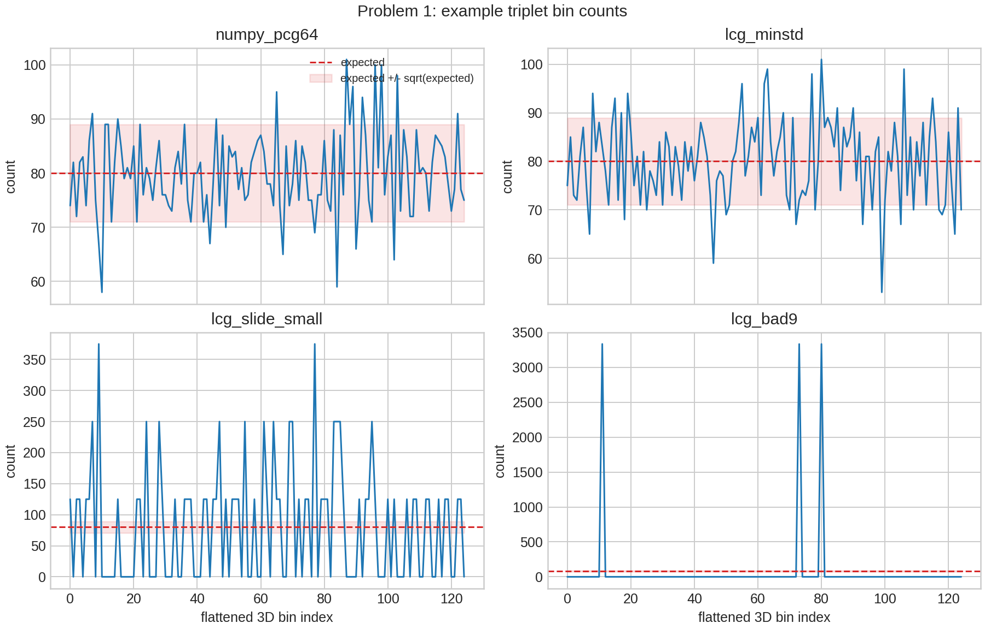
单次三维分箱频数示例

1.4 理解
本题说明，随机数生成器不应只看周期或参数规模。即使 $m=2^{31}−1$ 很大，若 $a$ 和 $c$ 选择不当，三维相邻样本仍可能落在很少的结构上，从而被卡方检验显著拒绝。相反，Park-Miller 型 LCG 在本实验的三维分箱尺度上表现接近内置 PCG64。
卡方检验本身也有局限。它只检验所选分箱下的均匀性，不能证明生成器在所有维度、所有变换下都随机。因此，实际评价生成器时还需要结合高维谱检验、自相关检验、运行检验等更丰富的统计测试。

2 Problem 2：样本均值的最小统计检验

2.1 待求问题
使用一个最小统计检验判断随机数生成器的样本均值是否接近 0.5，并测试内置随机数生成器和自己写的生成器。

2.2 解决方式
若 $u_{i}$ 独立服从 $U(0,1)$，则
$$E(u_{i})=\frac{1}{2}, Var(u_{i})=\frac{1}{12}.$$
对 $M$ 个样本的均值 $\overset{‾}{u}$，中心极限定理给出
$$\overset{‾}{u}≈N\left(\frac{1}{2},\frac{1}{12M}\right).$$
因此可构造
$$z=\frac{\overset{‾}{u}−1/2}{\sqrt{1/(12M)}},$$
并用标准正态分布的双侧 p 值判断均值是否显著偏离 0.5。本文取 $M=20000$，并同时绘制运行均值随样本数变化的曲线。
计算流程如下：
for each generator:
generate M one-dimensional samples
compute final sample mean
compute z-score under the independent uniform reference model
compute two-sided p-value
record the running mean curve
compare whether the final mean is close to 0.5

2.3 问题答案
生成器 | 最终样本均值 | $\overset{‾}{u}−0.5$ | z 值 | 双侧 p 值
numpy_pcg64 | 0.5012593264 | 0.0012593264 | 0.616941 | 0.537273
lcg_minstd | 0.5026607291 | 0.0026607291 | 1.303486 | 0.192409
lcg_slide_large_m | 0.5268434426 | 0.0268434426 | 13.150547 | 1.68947E-39
lcg_slide_small | 0.5019008299 | 0.0019008299 | 0.931213 | 0.351744
lcg_bad27 | 0.5925925926 | 0.0925925926 | 45.360921 | 0
lcg_bad9 | 0.4444500000 | -0.0555500000 | -27.213831 | 4.4558E-163
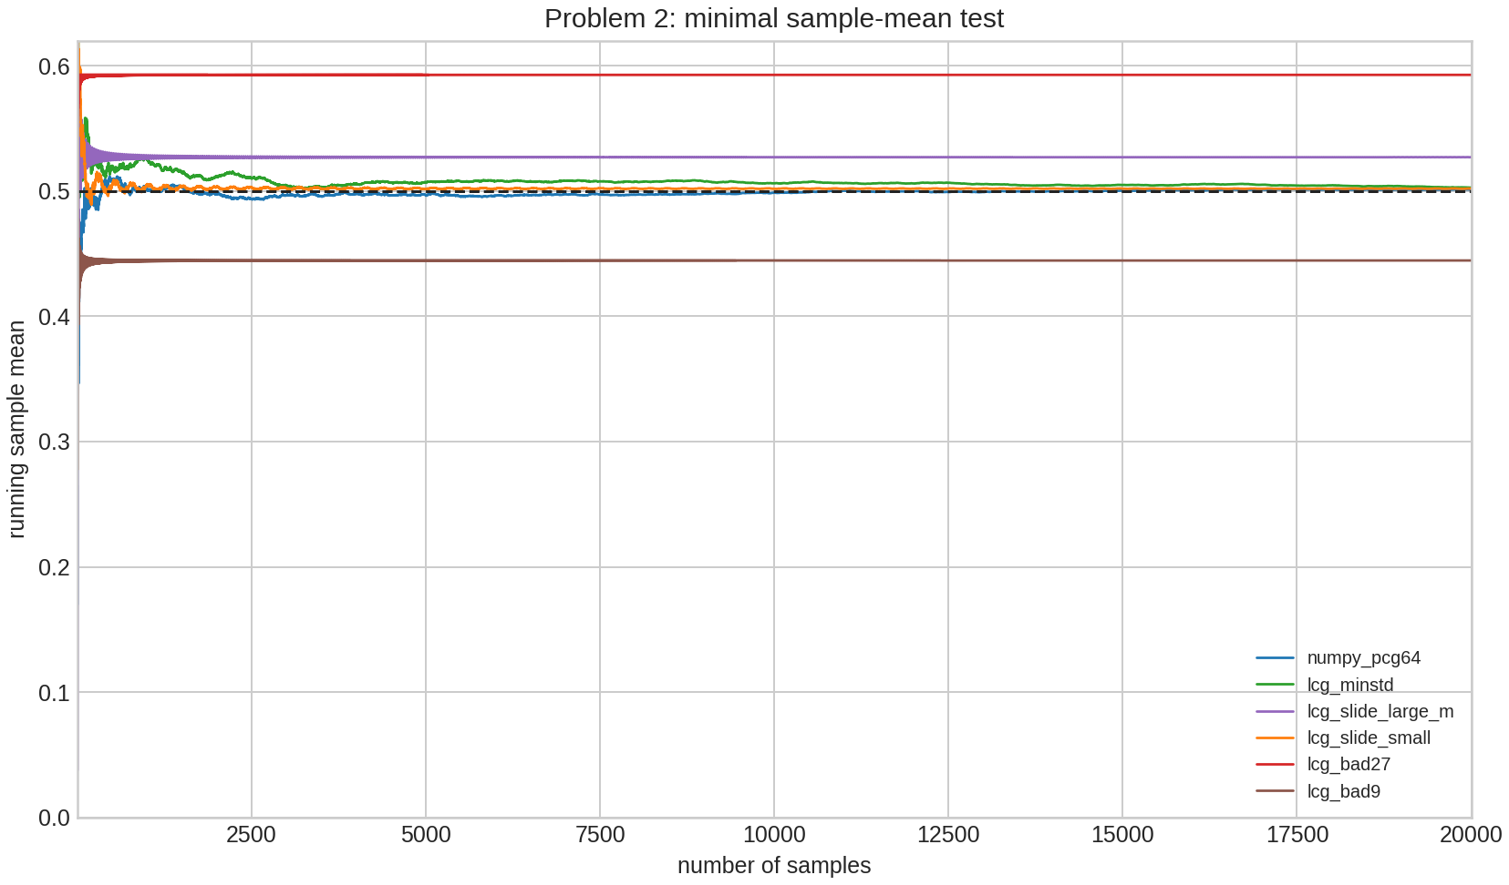
运行样本均值检验
从表 2 可见，numpy_pcg64 和 lcg_minstd 的样本均值没有显著偏离 0.5。lcg_slide_large_m、lcg_bad27 和 lcg_bad9 明显失败。lcg_slide_small 的均值检验没有失败，但它已经在 Problem 1 的三维卡方检验中显著失败。

2.4 理解
样本均值检验是一个非常弱的必要条件。一个生成器可以具有接近 0.5 的均值，却仍然存在严重周期结构、相邻样本相关性或高维格点缺陷。lcg_slide_small 正是这种情形：它的均值看似正常，但三维分箱中大量空箱，说明其分布结构远远不合格。因此，样本均值检验只能作为最初级的筛查，而不能作为随机数质量的充分证明。

3 Problem 3：自写准随机数生成器并检验

3.1 待求问题
编写自己的准随机数生成器，并对其进行卡方随机性检验和样本均值的最小统计检验；同时与系统自带随机数生成器做对比，观察两者在“随机性”和“均匀覆盖性”上的差别。

3.2 解决方式
本文使用 Halton 低差异序列。对基数 $b$，将正整数 $n$ 写成
$$n=d_{0}+d_{1}b+d_{2}b^{2}+⋯,$$
则 radical inverse 定义为
$$ϕ_{b}(n)=\frac{d_{0}}{b}+\frac{d_{1}}{b^{2}}+\frac{d_{2}}{b^{3}}+⋯.$$
三维准随机点取
$$\left(ϕ_{2}(n),ϕ_{3}(n),ϕ_{5}(n)\right), n=1,2,….$$
样本均值检验使用一维基数 2 的 Halton 序列。为了看清准随机数与普通伪随机数的差异，本文在同样的样本量下，用系统自带的 numpy_pcg64 作为对照组，分别比较：
- 三维分箱卡方统计量；
- 运行样本均值是否靠近 0.5。
由于准随机序列的目标不是产生独立随机样本，而是尽可能均匀地覆盖区域，所以其卡方统计量的解释不同于伪随机数。过大的卡方值说明分布不均；过小的卡方值则说明序列比随机样本更均匀。
对应生成流程如下：
for n = 1, 2, ..., sample_count:
compute radical inverse in base 2
compute radical inverse in base 3
compute radical inverse in base 5
form the 3D Halton point
use the 3D points for chi-square bin counts
use the base-2 sequence for the sample-mean test

3.3 问题答案
三维检验统一取 $10000$ 个点、125 个箱子，单箱期望为 80；样本均值检验统一取 $20000$ 个样本。实验结果如下。
检验 | 生成器 | 样本数 | 统计量 | 自由度或 z 值 | p 值 | 辅助结果
三维卡方 | numpy_pcg64 | 10000 | 97.5500000000 | 124 | 右尾 p=0.9619138559，中心 p=0.07617228826 | 箱频数 58 / 101
三维卡方 | halton_2_3_5 | 10000 | 4.6750000000 | 124 | 右尾 p=1，中心 p=4.64494821E-64 | 箱频数 76 / 85
样本均值 | numpy_pcg64 | 20000 | 0.5012593264 | 0.6169414369 | 0.5372733541 | 运行均值区间 0.1698609510 / 0.5117193556
样本均值 | halton_base2 | 20000 | 0.4999153702 | -0.0414599761 | 0.9669291999 | 运行均值区间 0.375 / 0.5
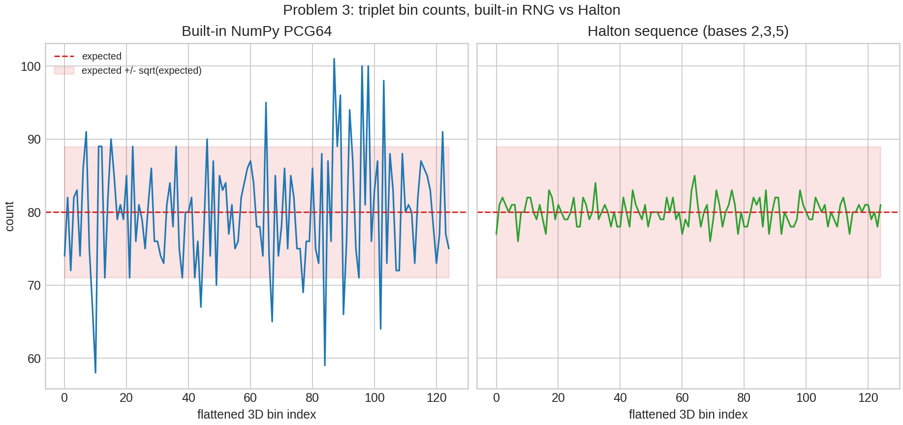
系统内置随机数与 Halton 的三维分箱频数对比
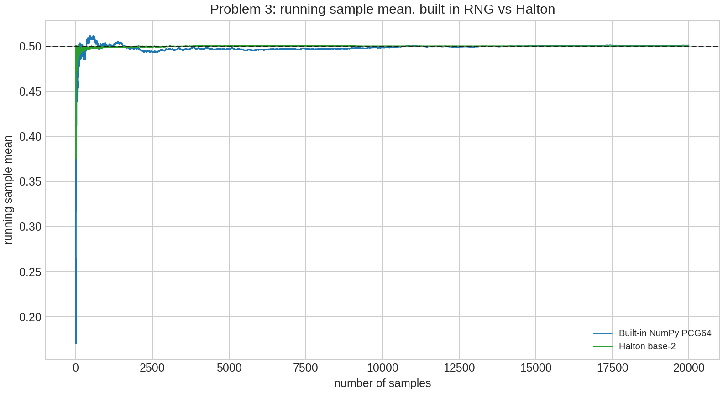
系统内置随机数与 Halton 的运行样本均值对比

3.4 理解
与系统自带的 numpy_pcg64 相比，Halton 序列的差异非常明显。numpy_pcg64 的三维卡方值为 97.55，落在普通随机波动的合理范围内；而 Halton 的卡方值只有 4.675，箱频数只在 76 到 85 之间变化，说明它把点分布得比独立随机样本还要均匀得多。这会导致右尾 p 值接近 1、中心 p 值极小。
两者在样本均值检验上都接近 0.5，因此如果只看均值，几乎都会被判为“正常”；真正把它们区分开的，是三维分箱后的空间结构。也就是说，准随机序列并不是“更随机”，而是“更均匀”。这种性质适合数值积分和面积估计，但不适合需要不可预测性的模拟或加密场景。

II. 接受-拒绝法估计圆周率

4 Problem 4(a)：使用伪随机数生成器估计 $π$

4.1 待求问题
用传统接受-拒绝法计算 $π$，其中面积关系为
$$\frac{A_{circle}}{A_{square}}=\frac{π}{4}.$$
本小问要求使用自己写的伪随机数生成器。

4.2 解决方式
在单位正方形 $[0,1]^{2}$ 中生成点 $(x_{i},y_{i})$。若
$$x_{i}^{2}+y_{i}^{2}≤1,$$
则该点落在四分之一单位圆内。设 $N$ 个点中有 $M$ 个落在圆内，则
$$\hat{π}=4\frac{M}{N}.$$
伪随机数生成器使用 Park-Miller 型 LCG：
$$m=2^{31}−1, a=48271, c=0.$$
若 $M∼Binomial(N,π/4)$，则
$$sd(\hat{π})≈4\sqrt{\frac{(π/4)(1−π/4)}{N}},$$
误差典型量级为 $O(N^{−1/2})$。

4.3 问题答案
伪随机 LCG 的估计结果如下。
$N$ | ${\hat{π}}_{pseudo}$ | 绝对误差
100 | 3.4000000000 | 0.2584073464
500 | 3.1920000000 | 0.0504073464
1000 | 3.2200000000 | 0.0784073464
5000 | 3.1712000000 | 0.0296073464
10000 | 3.1620000000 | 0.0204073464
50000 | 3.1510400000 | 0.0094473464
100000 | 3.1396800000 | 0.0019126536
500000 | 3.1399840000 | 0.0016086536
1000000 | 3.1393840000 | 0.0022086536
当 $N=1000000$ 时，伪随机 LCG 得到
$${\hat{π}}_{pseudo}=3.1393840000,$$
绝对误差为
$$2.2086536×{10}^{−3}.$$

4.4 理解
伪随机接受-拒绝法的主要误差来自 Monte Carlo 抽样波动，典型量级为 $O(N^{−1/2})$。因此增加样本量可以降低误差，但收敛速度较慢；即使 $N$ 增大，单次实验的误差也会有随机起伏，不必严格单调下降。

5 Problem 4(b)：使用准随机数生成器估计 $π$ 并比较

5.1 待求问题
使用自己的准随机数生成器重复接受-拒绝法计算 $π$，并评论伪随机方法与准随机方法哪一种得到更好的结果，尽量给出更多原因。

5.2 解决方式
准随机数生成器使用二维 Halton 序列，基数为 $(2,3)$。与伪随机方法相同，仍在单位正方形内生成点，并用
$$\hat{π}=4\frac{M}{N}$$
估计圆周率。准随机样本不再满足独立二项模型，因此不能直接套用伪随机方法的二项标准差；其优势来自低差异点集对单位正方形的更均匀覆盖。
比较流程如下：
for each sample size N:
estimate pi using pseudo-random LCG points
estimate pi using 2D Halton points
compute absolute errors against true pi
compare error size and point coverage patterns

5.3 问题答案
两种方法的比较结果如下。
$N$ | 伪随机 LCG $\hat{π}$ | 伪随机绝对误差 | Halton $\hat{π}$ | Halton 绝对误差
100 | 3.4000000000 | 0.2584073464 | 3.2400000000 | 0.0984073464
500 | 3.1920000000 | 0.0504073464 | 3.1760000000 | 0.0344073464
1000 | 3.2200000000 | 0.0784073464 | 3.1480000000 | 0.0064073464
5000 | 3.1712000000 | 0.0296073464 | 3.1472000000 | 0.0056073464
10000 | 3.1620000000 | 0.0204073464 | 3.1448000000 | 0.0032073464
50000 | 3.1510400000 | 0.0094473464 | 3.1423200000 | 0.0007273464
100000 | 3.1396800000 | 0.0019126536 | 3.1420800000 | 0.0004873464
500000 | 3.1399840000 | 0.0016086536 | 3.1416240000 | 0.0000313464
1000000 | 3.1393840000 | 0.0022086536 | 3.1415720000 | 0.0000206536
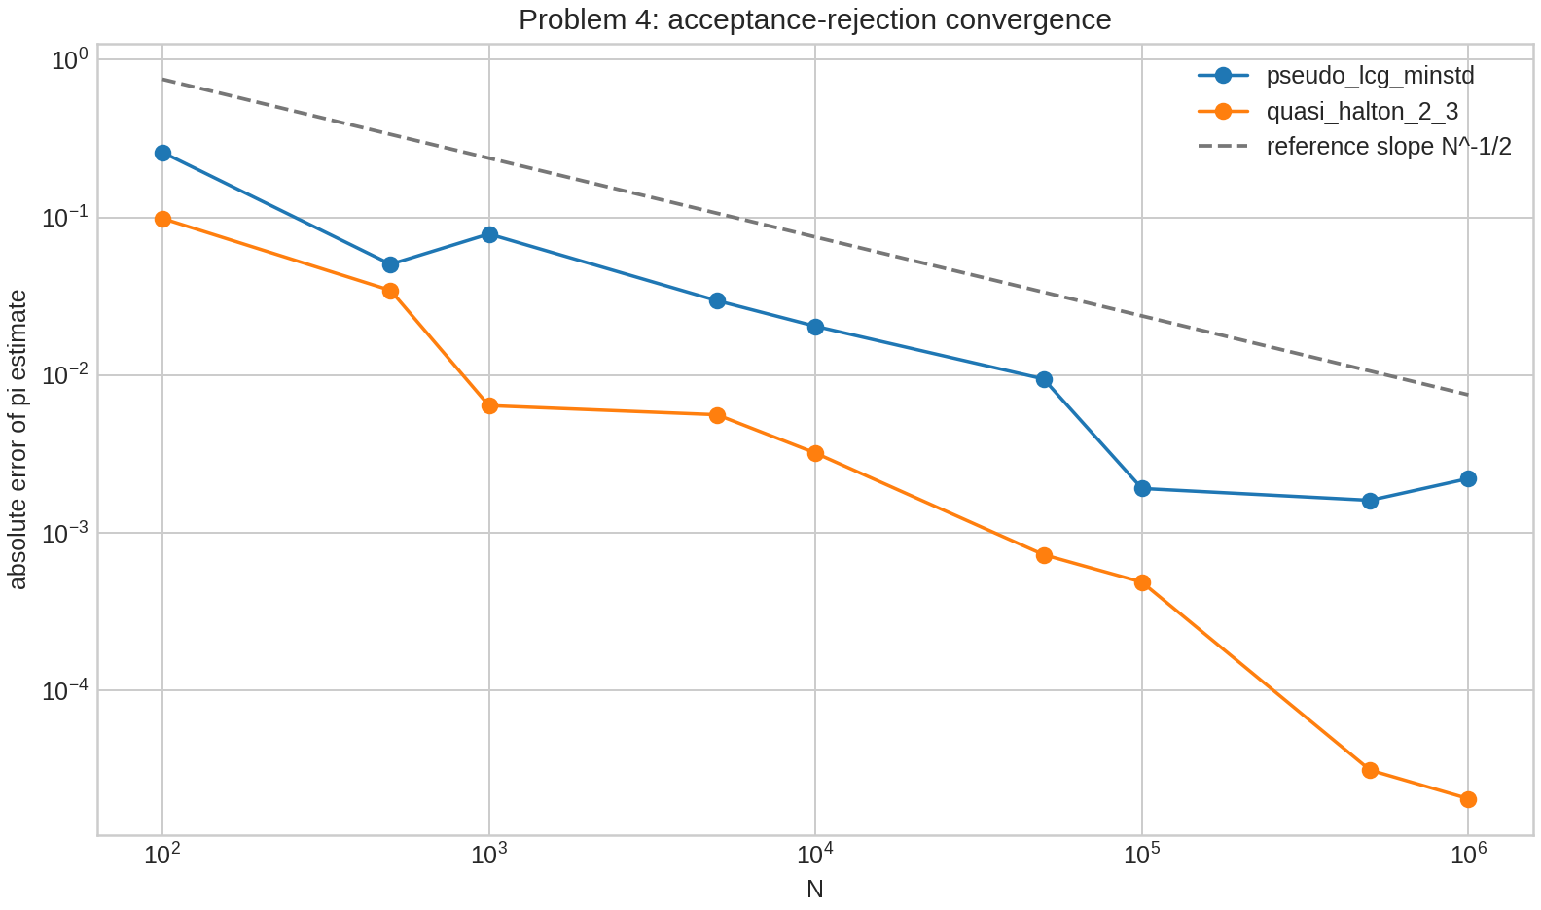
接受-拒绝法估计圆周率的误差收敛
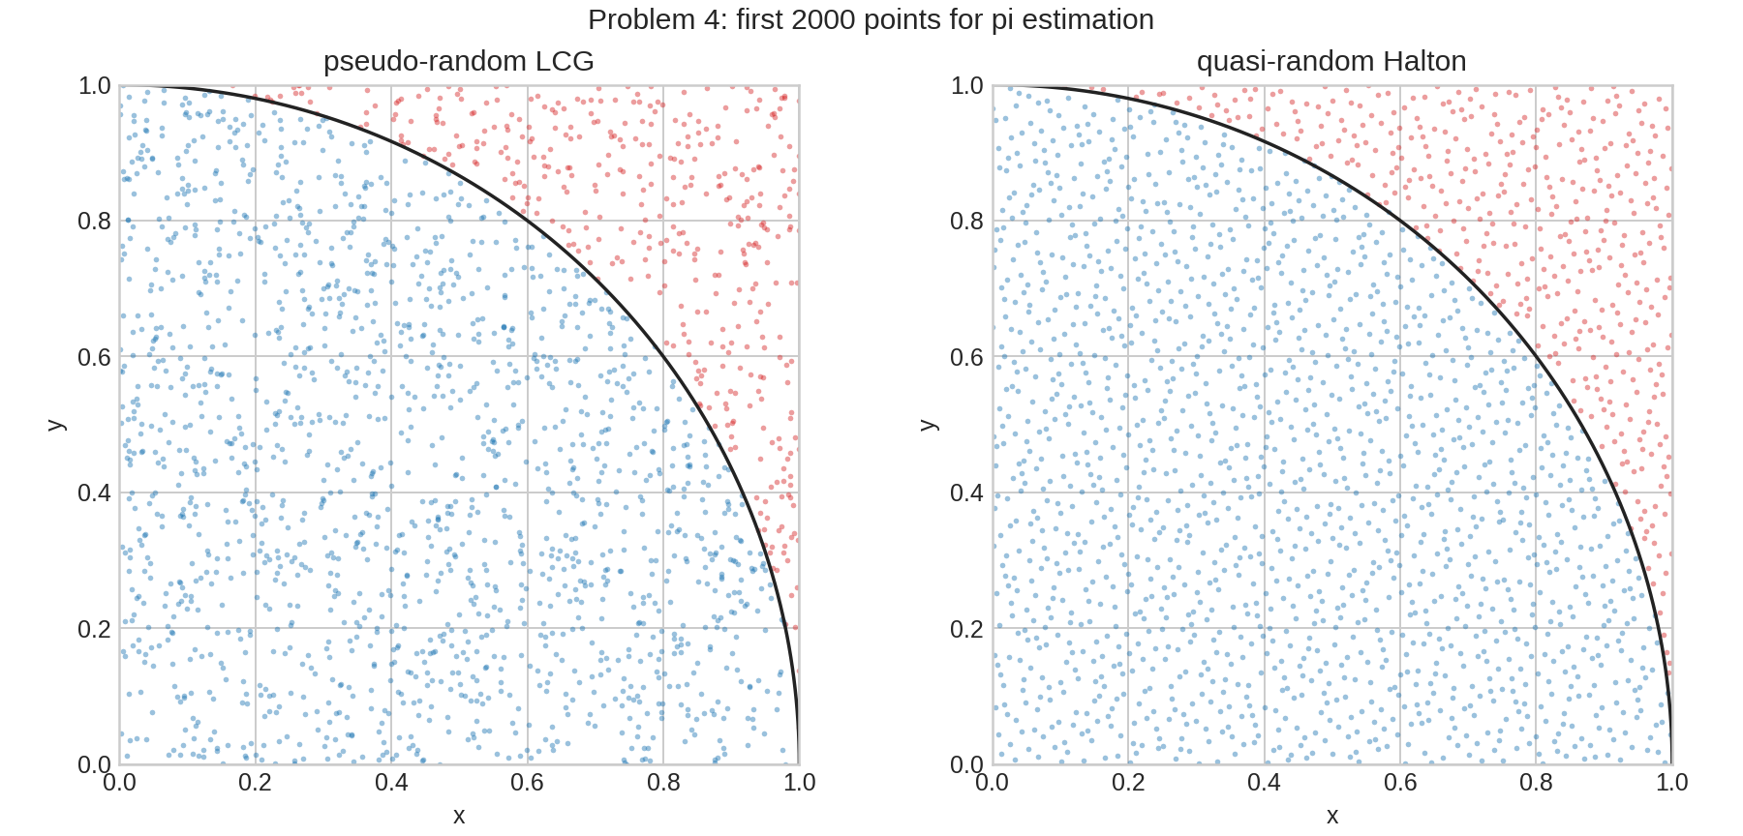
伪随机与准随机前 2000 个点的覆盖差异
当 $N=1000000$ 时，Halton 准随机序列得到
$${\hat{π}}_{quasi}=3.1415720000,$$
绝对误差为
$$2.06536×{10}^{−5}.$$
本次实验中，准随机方法明显优于伪随机方法。

5.4 理解
准随机方法表现更好的主要原因是点集覆盖更均匀。普通伪随机点即使总体服从均匀分布，也会自然产生局部聚集和空洞；面积估计的误差因此受到随机波动支配，典型量级为 $O(N^{−1/2})$。Halton 序列通过低差异构造减少局部空洞，使圆弧边界附近的误差更接近确定性覆盖误差，因此在二维面积估计中常能得到更小误差。
不过，这一结论并不意味着准随机序列在所有问题中都优于伪随机序列。若问题维度很高、被积函数不光滑，或需要真实随机性和独立误差估计，则准随机序列的优势可能减弱，甚至需要随机化低差异序列才能给出可靠的不确定度估计。本题是二维面积估计，正好适合低差异序列发挥优势。

